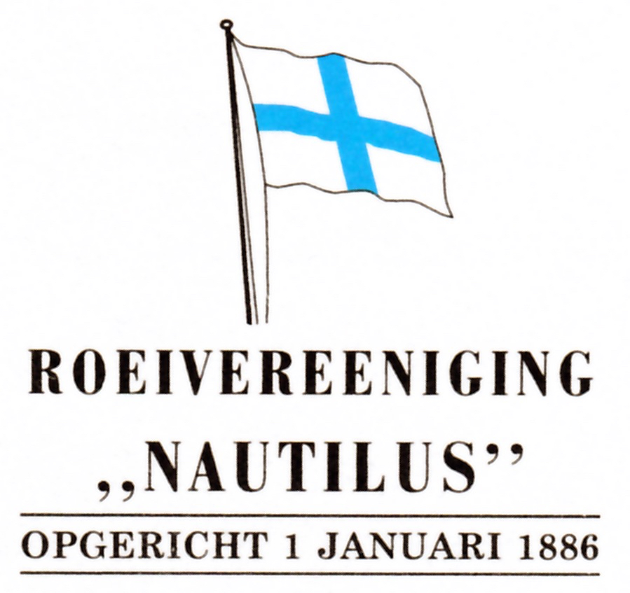
Aanmelding als nieuw lid 2021
VUL IN en sla dit op op je eigen computer.
EMAIL als BIJLAGEN: dit FORMULIER + FOTO van jezelf
NAAR: ldnadm.rvnautilus@gmail.com

- JOUW GEGEVENS

m/v | initialen | voornaam | achternaam

straat | huisnr | postcode | plaats

e-mailadres | Mobiel tel.nr.

Geboortedatum | Mobiel telnr. van 1 van de ouders/ verzorgers (van junioren)

BIJ MINDERJARIGEN/ junioren
Naam ouder/verzorger | e-mailadres ouder/verzorger

- INSTRUCTIE (Kies 1 of 2 of 3 en vul in)

- Ik heb geen of weinig roei-ervaring en kies voor de basis-instructie,
3 maanden, 2x/week. De instructie start in april en juli.
Heb je eerder een sport beoefend? Zo ja, welke

- Ik kies voor FiftyFit roeien (50+), dinsdagmorgen. De instructie is 1x/week, langer dan 3 maanden, stabiele boten en start zodra er plek is.

- Ik roeide al eerder bij een roeivereniging en kies voor een zij-instroom traject.
Naam vorige roeivereniging | Periode

- Vervolg op pagina 2
- VRIJWILLIGERSWERK

De vereniging draait helemaal op vrijwilligerswerk van leden. Wat kunnen we jou vragen?
- Onderhoud vloot, gemiddeld wekelijks
- Bardienst, gemiddeld 2x per jaar
- Instructie geven, gemiddeld 2 à 3 maanden, 1x per week
- Helpen bij organisatie van evenementen of wedstrijden.
- Redactie/vormgeving nieuwsbrief, gemiddeld 10x per jaar
- Begeleiden jeugd, gemiddeld 6 maanden, 1x per week
- Kan je medisch, paramedisch helpen? Heb je een EHBO-diploma?
- Mogen we jouw beroep weten?

- AFSPRAKEN
Door dit aanmeldformulier te ondertekenen verklaar je je akkoord met het volgende
- De statuten en (vaar) reglementen van de vereniging.
- De Privacy Verklaring van de vereniging m.b.t. verwerking van je persoonsgegevens
- Je verklaart dat je minimaal 50 meter kan zwemmen en dat je geen beperkingen hebt in je motoriek of beoordelingsvermogen.
- Nautilus is WA verzekerd voor als jij met een roeiboot schade aan een ander toebrengt. Maak je schade door jouw schuld aan een boot van Nautilus, dan betaal je € 50 per roeiplek.
- Je lidmaatschap loopt elk kalenderjaar automatisch door. Opzeggen doe je voor 15 december van een kalenderjaar.
- Je bent lid per kalenderjaar, je bent het volledige contributiebedrag verschuldigd ook als je in de loop van het jaar opzegt, vertrekt, niet kan roeien om medische redenen, of om welke reden dan ook.
- Ondertekening (Bij minderjarigen: van een ouder/ verzorger).
Door dit formulier op te sturen verklaar je accoord te zijn.
Vergeet niet een foto van je mee te sturen.
Plaats | Datum | Handtekening
VUL dit formulier in en SLA het OP.
EMAIL als BIJLAGEN: dit FORMULIER + FOTO naar: ldnadm.rvnautilus@gmail.com
INFO (2021)
- De contributie bedraagt €324 >18 jr; €200 < 18 jr junioren; Studenten tot 30 jr, krijgen €50,- korting op jaarbasis. (meld dat even bij je aanmelding + bewijs van inschrijving opleiding)
- Je krijgt een contributiefactuur. Start jouw lidmaatschap 1 juli of later, dan betaal je 50%. Het inschrijfgeld is € 75,-
- Zij-instromers en junioren betalen geen inschrijfgeld.
- Stop je in de eerste maand? Dan krijg je de contributie terug, minus het inschrijfgeld.
FORM 2021 Aanmelding lid/20210101 Pag

Mogen we je n.a.v. je beroep benaderen voor mogelijke vrijwilligerstaken?

